Логопедичне заняття з корекції дислексії «Тигррренята» (звуки [р], [р’])
Мета: розвивати слухове сприйняття, фонематичні процеси, довільне увагу, мислення, поповнити словник.
Обладнання: картки із словами, програвач, зображення/іграшка тигреня, картки та фішки для лото, масажні м’ячі на кожну дитину, картки з текстом, кольорові олівці, картки успіху «Зірочка».
Клас: 1.
Логопед: Кирилюк Анастасія Павлівна.
Тип: індивідуальне заняття на уроці з мовлення.

Аналіз заняття
Етапи заняття | Спостереження
І. Організаційний момент  1.1 Гра «Відгадай героя»  Він красивий, як вогонь,  З чорними смужками,  Дуже грізні ікла,  Лапи, кігті-великі!  (відповідь дітей: Тигреня)  В кімнаті з’являється гість   | Привітання.  Логопед пропонує дітям відгадати, який цікавий гість прийшов на заняття.  Дитина привіталася, усміхається і активно бере участь в грі.  +залучення усіх дітей до гри;  +не залишають дитину з інклюзією без уваги.
1.2 Оголошення теми та мети уроку.  Сьогодні на уроці ми будемо вивчати звуки [р], [р’], а також виконувати цікаві та різноманітні вправи, при цьому удосконалюючи своє мовлення. | Учень уважно слухає тему та мету уроку, при цьому намагається повторити за вчителем звуки [р], [р’].
ІІ. Основна частина  2.1 Артикуляційна гімнастика: Артикуляційні вправи для постановки звука [Р] із логозавром: https://www.youtube.com/watch?v=UvHhB0mlU88  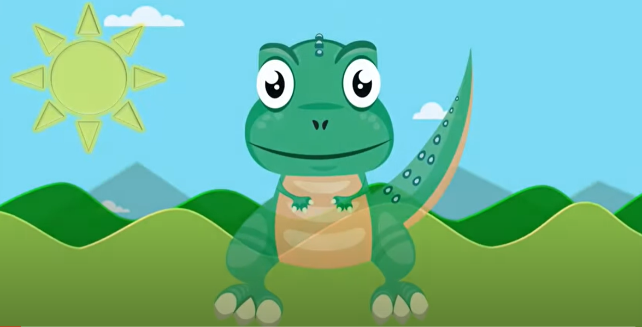  Вправи можуть включати повторення складних слів або речень, вимова звуків з різних місць утворення (губи, язика, неба), а також вправи на розмежування схожих звуків. | Дитина на занятті артикуляційної гімнастики виконує ті самі вправи, що і інші діти.  Проте вона може потребує додаткової підтримки вчителя або логопеда, який допомагає їй коректно виконувати вправи та зосередитися на правильній артикуляції.  Вчителю логопеду потрібен був додатковий час, для індивідуальної роботи з дитиною з диспласією, щоб вона могла досягнути таких же результатів, як і інші діти.  Дитина намагалася правильно виконувати вправи, коли не могла їх зробити засмучувалася, проте логопед це швидко виправила.
2.2 Дихальна гімнастика  (Вмикається програвач : звуки вертольота, грому, моря, барабанної установки ). Назвіть звуки, які ви почули (відповіді дітей). Послухайте слова: веррртоліт, грррім, морре, барррабан. Які звуки при вимові я виділила голосом? (звуки [р], [р`]). | Дитина активно бере участь у дихальній гімнастиці  Це допомогло заспокоїти нервову систему, покращити увагу та концентрацію, що позитивно позначилося на навчанні.
2.3 Гра «Заміни літеру»  Вам необхідно поглянути на картки із словами та змінити виділену букву на букву Р.  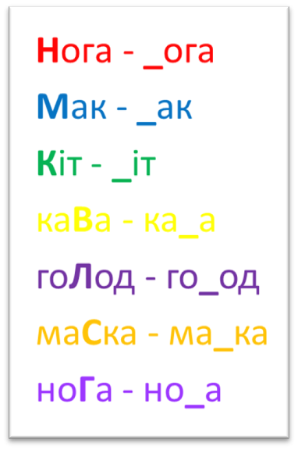 | Дитині була цікава гра, проте вона не могла успішно вимовити (звуки [р], [р`]), логопед працювала з іншими дітьми, проте значну увагу приділяла дитині з інклюзією, що одразу давало позитивний результат.  Дитина вимовила самостійно слово нора, та була задоволена, що в неї самостійно вийшло сказати це слово.
Фізкультхвилинка  Зайчик  Сірий зайчик сидить  І вушками ворушить  Ось так, ось так.  Зайцю холодно сидіти,  Треба лапоньки зігріти.  Ось так, ось так.  Зайцю холодно стояти,  Йому треба пострибати  Ось так, ось так. | Рухова активність, закріплення звуку за допомогою руханки, дитина повторювала рухи за вчителем та намагалася повторяти віршик.
2.4 Гра «Логопедичне лото»  Логопед називає склади, а діти знаходять та закривають фішками.  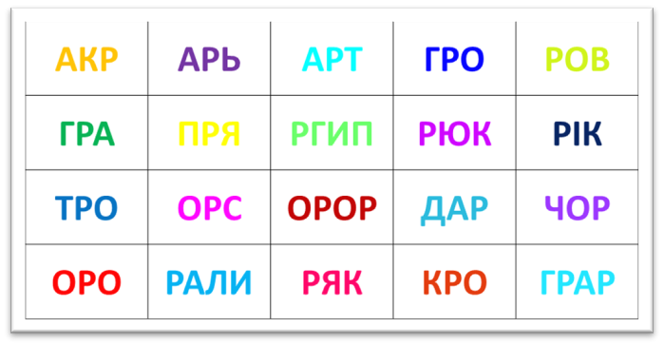  Після заповнення карток, логопед пропонує прочитати ряди складів: зверху вниз, зліва направо. |  | Дитина швидко знаходить та закриває фішками відповідні склади.  Проблема у виконанні цього завдання полягала в тому, що учень не міг прочитати склади та правильно вимовити їх. Логопед також допомагла дитині та використала слова з фізкультхвилинки, аби краще дитина розвила свою вимову.
2.5 Логоритмічна гра-масаж для всього тіла «Їжачок»: https://www.youtube.com/watch?v=4KXBMpPx4K0&t=83s | Дитина бере участь у грі та повторює за логопедом.
2.6 Гра "Найуважніший"  Гра «Найуважніший»:  -знайти в тексті два слова з буквою [р] на початку і обвести простим олівцем.  -знайти два слова з буквою [р] всередині і підкреслити червоним олівцем.  -знайти два слова з буквою [р] в кінці і підкреслити хвилястою лінією червоним олівцем.  -прочитати ці слова.  -знайти в тексті два слова, в яких звук [Р] звучить м'яко і підкреслити їх зеленим олівцем;  -знайти два слова, в яких звук [Р] звучить твердо і підкреслити їх синім олівцем.  -прочитати слова.  «У тигра довге і гнучке тіло, округла голова, порівняно короткі ноги і довгий хвіст. Незважаючи на великі розміри рухи тигра легкі і граціозні.  Забарвлення у тигра своєрідне: на основному помаранчевому фоні розташовані чорні поперечні смуги. Таке забарвлення допомагає тигру залишатися непоміченим серед високої трави і чагарника, в яких він ховається під час полювання. До речі, визначити за забарвленням тигр перед вами або тигриця – не можна, а смугастий малюнок у кожної особини унікальний.» | Учень успішно знаходить слова та виконує всі завдання, в деяких завданнях учень впорався самим першим, та піднімав руку, коли його виконав.  Коли виникали проблеми, логопед допомагала дитині та пояснювала чому це саме так.
ІІІ. Заключна частина:  Логопед задає дітям питання стосовно заняття: Про що читали текст? Що сподобалося на занятті найбільше?  Вкінці заняття логопед роздає дітям «картки успіху».   | Дитина висловлювала свою думку, та намагалася повними реченнями відповідати. Логопед ставила запитання дитині щодо вражень від заняття, що вона навчилася, які завдання виконала успішно, а також які ще є проблеми в артикуляції звуків [р], [р’]. Дитина дала відповіді на запитання, підкресливши, що заняття було цікавим та вона навчилася вимовляти звуки [р], [р’] краще.  В кінця заняття отримала зірочку за активність та старання.

На занятті були використані різноманітні методи для вивчення звуків [р] та [р’]. Дитина брала активну участь у всіх етапах уроку, але мала проблеми з артикуляцією. Ігри та рухливі вправи були цікавими та ефективними методами закріплення вивчених знань та навичок.
Щодо використаних на уроках методів, було виявлено, що були використані різноманітні підходи для вивчення звуків [р] та [р']. також, логопед працював з дитиною індивідуально, щоб допомогти їй удосконалити артикуляцію звуків. Для заспокоєння нервової системи та покращення уваги та концентрації використовувалася дихальна гімнастика.
Урок був проведений з використанням інклюзивного підходу, що дало позитивні результати для всіх дітей. Інклюзивний підхід - це освітня практика, спрямована на створення умов для успішного навчання та соціалізації дітей з особливими потребами в інтегрованому середовищі зі звичними дітьми. Цей підхід дає можливість кожній дитині отримати необхідну підтримку та стимулювати розвиток її потенціалу.
Взагальному урок був проведе структурно правильно, було використано цікаві методи та прийоми роботи. Учні старанно працювали, значну частина уваги логопед приділялася дитині з інклюзією. По закінченню заняття активні учні отримали зірочку. Також логопед використовувала метод похвали словами «Молодець», що заохочувало всіх дітей до ще активної роботи та правильного виконання завдань.

